Projektas

Pagėgių savivaldybės taryba

sprendimas
dėl pritarimo teikti projekto „galimybė gyventi kitaip!“ paraišką, pagal 2014−2020 metų Europos Sąjungos fondų investicijų veiksmų programos 8 prioriteto „Socialinės įtraukties didinimas ir kova su skurdu“ įgyvendinimo priemonę Nr. 08.4.1-ESFA-V-413 „Socialinę atskirtį patiriančių asmenų integracija į darbo rinką“

2017 m. lapkričio 21 d. Nr.T1-188
Pagėgiai

Vadovaudamasi Lietuvos Respublikos vietos savivaldos įstatymo 16 straipsnio 2 dalies 26 punktu, 16 straipsnio 4 dalimi, Lietuvos Respublikos socialinės apsaugos ir darbo ministro 2017 m. rugpjūčio 2 d. įsakymu Nr. A1-404 „Dėl 2014−2020 metų Europos Sąjungos fondų investicijų veiksmų programos 8 prioriteto „Socialinės įtraukties didinimas ir kova su skurdu“ įgyvendinimo priemonę Nr. 08.4.1-ESFA-V-413 „Socialinę atskirtį patiriančių asmenų integracija į darbo rinką“, Pagėgių savivaldybės tarybos 2017 m. rugpjūčio 31 d. sprendimu Nr. T-113 „Dėl patalpų suteikimo pagal panaudos sutartį viešajai įstaigai „Sudoku“, atsižvelgdama į Pagėgių savivaldybės strateginį plėtros planą, patvirtintą Pagėgių savivaldybės tarybos 2011 m. kovo 24 d. sprendimu Nr. T-1020 „Dėl Pagėgių savivaldybės strateginio plėtros plano 2011−2021 metams patvirtinimo“, VšĮ „Sudoku“ direktorės 2017 m. lapkričio 10 d. raštą Nr. S-24 „Dėl prašymo suteikti patalpas“, Pagėgių savivaldybės Socialinių paslaugų centro direktorės 2017 m. lapkričio 20 d. raštą Nr. A2-156 „Dėl sutikimo skirti patalpas“, Pagėgių savivaldybės taryba n u s p r e n d ž i a:
- Pritarti VšĮ „Sudoku“ paraiškos „Galimybė gyventi kitaip!“ (toliau – Projektas) rengimui, projekto veiklų vykdymui ir įgyvendinimui, pagal 2014−2020 m. Europos Sąjungos fondų investicijų veiksmų programos 8 prioriteto „Socialinės įtraukties didinimas ir kova su skurdu“ 08.4.1.-ESFA-V-413 priemonę „Socialinę atskirtį patiriančių asmenų integracija į darbo rinką“.
- Pritarti bendradarbiavimo sutarties projektui tarp Pagėgių savivaldybės administracijos, Pagėgių savivaldybės Socialinių paslaugų centro ir VšĮ „Sudoku“ (pridedama).
- Įpareigoti Pagėgių savivaldybės administracijos direktorių pasirašyti Bendradarbiavimo sutartį.

- Projekto vykdymo laikotarpyje leisti naudotis VšĮ „Sudoku“ Pagėgių savivaldybės tarybos 2017 m. rugpjūčio 31 d. sprendimu Nr. T-113 „Dėl patalpų suteikimo pagal panaudos sutartį viešajai įstaigai „Sudoku“ skirtomis Pagėgių savivaldybės Socialinių paslaugų centro patalpomis, įvykdant įpareigojimą, numatytą sprendimo 2 punkte.
5. Sprendimą paskelbti Teisės aktų registre ir Pagėgių savivaldybės interneto svetainėje www.pagegiai.lt.
Šis sprendimas gali būti skundžiamas Lietuvos Respublikos administracinių bylų teisenos įstatymo nustatyta tvarka.

SUDERINTA:

Administracijos direktorė Dainora Butvydienė

Bendrojo ir juridinio skyriaus vyriausiasis specialistas Valdas Vytuvis

Turto valdymo skyriaus vedėja Laimutė Šegždienė
Kalbos ir archyvo tvarkytoja Laimutė Mickevičienė

Parengė
Socialinės paramos skyriaus vedėja
Daiva Vaitiekienė

PATVIRTINTA
Pagėgių savivaldybės tarybos
2017 m. lapkričio d. sprendimu
Nr. T-
BENDRADARBIAVIMO SUTARTIS
2017 m. lapkričio __ d. Nr. _____

Pagėgiai

Viešoji įstaiga „Sudoku“ (toliau – Pareiškėjas), kodas 303355842, registracijos adresas: Nemuno g. 44, Panemunės miestas, Pagėgių seniūnija, Pagėgių savivaldybė, atstovaujama direktorės Danutės Merkelienės, veikiančios pagal organizacijos nuostatus.
Pagėgių savivaldybės administracija, kodas 188746659, adresas: Vilniaus gatvė 9, Pagėgiai, atstovaujama direktorės Dainoros Butvydienės, veikiančios pagal Pagėgių savivaldybės tarybos 2014 m. gegužės 29 d. sprendimu Nr. T-92 patvirtintus Savivaldybės administracijos nuostatus.
Pagėgių savivaldybės Socialinių paslaugų centras, kodas 178059150, adresas: Vilniaus gatvė 4 a, Pagėgiai, atstovaujama direktorės Nijolės Kovaliovos, veikiančios pagal įstaigos nuostatus, atsižvelgdami į tai, kad Pareiškėjas siekia dalyvauti projektų konkurse, pagal patvirtintą Lietuvos Respublikos socialinės apsaugos ir darbo ministro 2017 m. rugpjūčio 2 d. įsakymu Nr. A1-404 „Dėl 2014−2020 metų Europos Sąjungos fondų investicijų veiksmų programos 8 prioriteto „Socialinės įtraukties didinimas ir kova su skurdu“ įgyvendinimo priemonę Nr. 08.4.1-ESFA-V-413 „Socialinę atskirtį patiriančių asmenų integracija į darbo rinką“ projektų finansavimo sąlygų aprašą, finansavimui gauti sudarė šią bendradarbiavimo sutartį (toliau – Sutartis) ir susitarė dėl toliau išvardintų sąlygų.

I. SUTARTIES OBJEKTAS

1. Šia Sutartimi šalys susitaria bendradarbiauti įgyvendindamos 2014−2020 metų Europos Sąjungos fondų investicijų veiksmų programos 8 prioriteto „Socialinės įtraukties didinimas ir kova su skurdu“ įgyvendinimo priemonės Nr. 08.4.1-ESFA-V-413 „Socialinę atskirtį patiriančių asmenų integracija į darbo rinką“ finansuojamą projektą „Galimybė gyventi kitaip!“ (toliau – Projektas). Projekto tikslas – teikiant socialinės integracijos paslaugas padėti socialinę atskirtį patiriantiems asmenims integruotis į darbo rinką.
1.1. bendradarbiavimo tikslas − efektyvus ir kompleksiškas socialinės integracijos paslaugų teikimas Pagėgių savivaldybės gyventojams.
2. Projekto vykdymo laikotarpis – 36 mėn. po sutarties pasirašymo. Galimas projekto vykdymo pratęsimas, tačiau projekto vykdymas turi būti ne ilgesnis kaip 48 mėnesiai.
3. Tinkamomis finansuoti išlaidos 100 procentų dengiamos iš Europos sąjungos fondų ir valstybės biudžeto lėšų laikomos išlaidos, atitinkančios reikalavimus, numatytus Programos projektų finansavimo sąlygų apraše. Finansavimą, skirtą Projektui įgyvendinti, tiesiogiai gauna tik Projekto pareiškėjas.
4. Visais atvejais išlaidos yra laikomos netinkamomis finansuoti, jei jos neatitinka Rekomendacijose dėl projektų išlaidų atitikties Europos Sąjungos struktūrinių fondų reikalavimams išdėstytų projekto išlaidoms taikomų reikalavimų.
5. Netinkamos finansuoti projekto išlaidos turi būti apmokėtos nuosavomis Projekto pareiškėjo/vykdytojo, lėšomis.
6. Tinkamos projekto tikslinės grupės: asmenys, paleisti iš laisvės atėmimo vietų; nedirbantys ir nesimokantys probacijos pareigūnų prižiūrimi asmenys, kuriems paskirta laisvės atėmimo bausmė, bet jos vykdymas atidėtas; neįgalieji; socialinės rizikos šeimos; buvę vaikų socialinės globos namų, specialiųjų internatinių mokyklų auklėtiniai (16-29 metų); socialinės rizikos vaikai; benamiai; alkoholiu piktnaudžiaujantys asmenys, socialinės pašalpos gavėjai.
7. Tinkamos projekto veiklos:
7.1. Individualus ar grupinis motyvavimas, asmens poreikių vertinimas, socialinių ir darbo įgūdžių ugdymas, palaikymas ir atkūrimas;
7.2. Psichosocialinė pagalba, kaip apibrėžta Socialinių paslaugų kataloge, patvirtintame Lietuvos Respublikos socialinės apsaugos ir darbo ministro 2006 m. balandžio 5 d. įsakymu Nr. A1-93 „Dėl Socialinių paslaugų katalogo patvirtinimo“;
7.3. Profesinis orientavimas, informavimas, konsultavimas;
7.4. Bendrųjų gebėjimų, kaip apibrėžta 2006 m. gruodžio 18 d. Europos Parlamento ir Tarybos rekomendacijoje dėl bendrųjų visą gyvenimą trunkančio mokymosi gebėjimų (2006/962/EB) (OL 2006 L 394, p. 10), ugdymas;
7.5. Profesinis mokymas;
7.6. Praktinių darbo įgūdžių ugdymas darbo vietoje;
7.7. Tarpininkavimas ar kita pagalba įsidarbinant ir įsidarbinus.
8. Projektas bus vykdomas šioje Sutartyje ir atskirais Šalių raštiškais susitarimais numatytomis sąlygomis.
II. ŠALIŲ TEISĖS IR PAREIGOS
9. Vykdydamas šią sutartį, Pareiškėjas įsipareigoja:
9.1. priėmus sprendimą skirti paramą Projektui, savo vardu pasirašyti Projekto finansavimo ir administravimo sutartį;
9.2. sudaryti projekto administravimo grupę, įtraukiant Pagėgių savivaldybės administracijos ir Pagėgių savivaldybės Socialinių paslaugų centro atstovus. Administravimo grupės tikslas − keistis informacija apie projekto vykdymo eigą, jo dalyvius, pasiekiamus rodiklius, sutelkti visus turimus pajėgumus, siekiant efektyvesnio ir kompleksiško paslaugų teikimo projekto dalyviams;
9.3. užtikrinti, kad projekto paraiškoje numatytose veiklose dalyvautų planuotas paslaugų gavėjų skaičius;
9.4. užtikrinti, kad paslaugas gautų tikslinės grupės, numatytos projekto paraiškoje;
9.5. užtikrinti stebėsenos rodiklio siektinas reikšmes:
9.5.1. „Socialiai pažeidžiami asmenys, kurie po dalyvavimo socialinei integracijai skirtose ESF veiklose pradėjo ieškoti darbo, mokytis arba dirbti, įskaitant savarankišką darbą“ (rodiklio kodas – R.S.366) – 40 procentų;
9.5.2. „Socialiai pažeidžiami asmenys, dalyvavę socialinei integracijai skirtose ESF veiklose“ (rodiklio kodas – P.S.366).
6. Savivaldybės administracija įsipareigoja:
6.1. pareiškėjui teikti informaciją ir (arba) nukreipti galimus projekto dalyvius, atitinkančius tikslinės grupės reikalavimus, į projekto veiklas;
6.2. paskirti atstovą į projekto administracinę grupę (Administravimo grupės tikslas 9.2. punkte);
6.2. viešinti Projektą interneto svetainėje www.pagegiai.lt;
6.3. siekti stebėsenos rodiklio siektinų reikšmių pagal šios sutarties 9.5. punktą.
7. Pagėgių savivaldybės Socialinių paslaugų centras įsipareigoja:
7.1. teikti metodinę pagalbą Pareiškėjui, dirbant su tikslinės grupės asmenimis, taikant Pagėgių savivaldybės Socialinių paslaugų centro sukurtas ir išbandytas socialinio darbo metodikas:
7.1.1. „Motyvavimo ir konsultavimo priemonių paketas“, skirtas dirbti su priklausomybę alkoholiui turinčiais asmenimis;
7.1.2. „Socialinio darbo, skatinant laikino – savarankiško gyvenimo namų klientų užimtumą, metodika ir priemonių paketas, socialinės rizikos šeimoms“.
7.2. nukreipti įstaigos paslaugų gavėjus dalyvauti projekte.
7.3. paskirti atstovą į projekto administracinę grupę (Administravimo grupės tikslas 9.2. punkte);
7.4. viešinti Projektą interneto svetainėje www.pagegiuspc.lt;
7.5. siekti stebėsenos rodiklio siektinų reikšmių pagal šios sutarties 9.5. punktą.

III. SUTARTIES GALIOJIMAS, KEITIMAS IR NUTRAUKIMAS
8. Sutartį galima keisti iki ir po Projekto įgyvendinimo sutarties sudarymo, jei keitimas neturi (nebūtų turėjęs) esminės įtakos paraiškos vertinimui ir sprendimo dėl finansavimo priėmimui bei neprieštarauja Projektų finansavimo ir įgyvendinimo taisyklėms. Visi keitimai turi būti suderinti su ESFA.
9. Ši Sutartis įsigalioja nuo jos pasirašymo dienos ir galioja iki sutartinių įsipareigojimų įvykdymo arba jos nutraukimo Sutartyje ir teisės aktuose nustatyta tvarka.
10. Šalys negali perleisti savo teisių ir įsipareigojimų be šalių įgaliotų asmenų rašytinio sutikimo.
11. Negavus finansavimo Projektui vykdyti ši Sutartis netenka galios.

IV. KITOS SUTARTIES SĄLYGOS

12. Ginčai dėl šios Sutarties nuostatų sprendžiami derybomis, o nesusitarus – Lietuvos Respublikos įstatymų ir kitų teisės aktų nustatyta tvarka.
13. Visi pranešimai, reikalavimai ir prašymai, susiję su šia Sutartimi, turi būti pateikiami raštu Sutarties rekvizituose nurodytais adresais arba elektroniniu paštu.
14. Pasikeitus adresams, Šalys įsipareigoja informuoti raštu viena kitą apie tai ne vėliau kaip per 5 darbo dienas.
15. Ši Sutartis sudaryta keturiais vienodos teisinės galios egzemplioriais – po vieną kiekvienai Šaliai. Vienas egzempliorius teikiamas kartu su paraiška.

V. ŠALIŲ REKVIZITAI IR PARAŠAI
 | VšĮ „Sudoku“  Nemuno gatvė 44, Panemunė, Pagėgių savivaldybė  Org. kodas 303355842  Tel. 8 645 96 038  El. p. sudoku.zon@gmail.com  Direktorė Danutė Merkelienė  Pagėgių savivaldybės Socialinių paslaugų centras  Vilniaus gatvė 4 a, 99288 Pagėgiai  Įstaigos kodas 178059150  Tel. 8 441 56 081  El. p. socpaslaugucentras@pagegiai.lt  Direktorė Nijolė Kovaliova |  | Pagėgių savivaldybės administracija  Vilniaus g. 9  99288 Pagėgiai  Įstaigos kodas 188746659  Tel. 8 441 57 361  El. p. info@pagegiai.lt  Administracijos direktorė Dainora Butvydienė

Pagėgių savivaldybės tarybos
veiklos reglamento
2 priedas

Dėl pritarimo teikti projekto „galimybė gyventi kitaip!“ paraišką pagal 2014−2020 metų Europos Sąjungos fondų investicijų veiksmų programos 8 prioriteto „Socialinės įtraukties didinimas ir kova su skurdu“ įgyvendinimo priemonę Nr. 08.4.1-ESFA-V-413 „Socialinę atskirtį patiriančių asmenų integracija į darbo rinką“
AIŠKINAMASIS RAŠTAS
2017-11-20.
(Data)

- Parengto projekto tikslai ir uždaviniai
Pritarti projekto „Galimybė gyventi kitaip!“ paraiškos rengimui ir veiklų vykdymui ir bendradarbiavimo sutarties pasirašymui.
Projekto tikslas – teikiant socialinės integracijos paslaugas, padėti socialinę atskirtį patiriantiems asmenims integruotis į darbo rinką.
- Kaip šiuo metu yra sureguliuoti projekte aptarti klausimai
Sprendimas parengtas vadovaujantis Lietuvos Respublikos socialinės apsaugos ir darbo ministro 2017 m. rugpjūčio 2 d. įsakymu Nr. A1-404 „Dėl 2014−2020 metų Europos Sąjungos fondų investicijų veiksmų programos 8 prioriteto „Socialinės įtraukties didinimas ir kova su skurdu“ įgyvendinimo priemonės Nr. 08.4.1-ESFA-V-413 „Socialinę atskirtį patiriančių asmenų integracija į darbo rinką“ Pagėgių savivaldybės tarybos 2017 m. rugpjūčio 31 d. sprendimu Nr. T-113 „Dėl patalpų suteikimo pagal panaudos sutartį viešajai įstaigai „Sudoku“, atsižvelgdama į Pagėgių savivaldybės strateginį plėtros planą, patvirtintą Pagėgių savivaldybės tarybos 2011 m. kovo 24 d. sprendimu Nr. T-1020 „Dėl Pagėgių savivaldybės strateginio plėtros plano 2011−2021 metams patvirtinimo“,
Kokių teigiamų rezultatų laukiama.
Padedant ir teikiant paslaugas socialinę atskirtį patiriantiems asmenims integruotis į darbo rinką, tikimasi projekto tikslinės grupės asmenų motyvacijos gyventi iš savo uždirbamų pajamų, nevartoti alkoholio, tinkamai auginti savo vaikus ir pan.
- Galimos neigiamos priimto projekto pasekmės ir kokių priemonių reikėtų imtis, kad tokių pasekmių būtų išvengta.
Neigiamų pasekmių nenumatyta.
- Kokius galiojančius aktus (tarybos, mero, savivaldybės administracijos direktoriaus) reikėtų pakeisti ir panaikinti, priėmus sprendimą pagal teikiamą projektą.
Priėmus sprendimą pagal teikiamą projektą galiojančių teisės aktų keisti nereikia.
- Jeigu priimtam sprendimui reikės kito tarybos sprendimo, mero potvarkio ar administracijos direktoriaus įsakymo, kas ir kada juos turėtų parengti.
Keistinų ir/ ar naikintinų sprendimų nėra.
- Ar reikalinga atlikti sprendimo projekto antikorupcinį vertinimą
Šis sprendimas antikorupciniu požiūriu nevertinamas.
- Sprendimo vykdytojai ir įvykdymo terminai, lėšų, reikalingų sprendimui įgyvendinti, poreikis (jeigu tai numatoma – derinti su Finansų skyriumi)
Bendradarbiavimo sutartis bus pasirašoma su Pagėgių savivaldybės socialinių paslaugų centru ir VŠĮ „Sudoku“. Projekto vykdytojas VšĮ „Sudoku“. Projektas bus įgyvendinamas bendradarbiaujant su Pagėgių savivaldybės administracija ir Pagėgių savivaldybės socialinių paslaugų centru. Planuojama projekto trukmė 36 mėn. Projektas finansuojamas 100 proc. Europos Sąjungos lėšomis.
- Projekto rengimo metu gauti specialistų vertinimai ir išvados, ekonominiai apskaičiavimai (sąmatos) ir konkretūs finansavimo šaltiniai
Negauta.
- Projekto rengėjas ar rengėjų grupė.
Daiva Vaitiekienė – Socialinės paramos skyriaus vedėja.
- Kiti, rengėjo nuomone, reikalingi pagrindimai ir paaiškinimai.
Nėra.

Socialinės paramos skyriaus vedėja Daiva Vaitiekienė
(Rengėjo pareigos) (Parašas) (Rengėjo varas, pavardė)

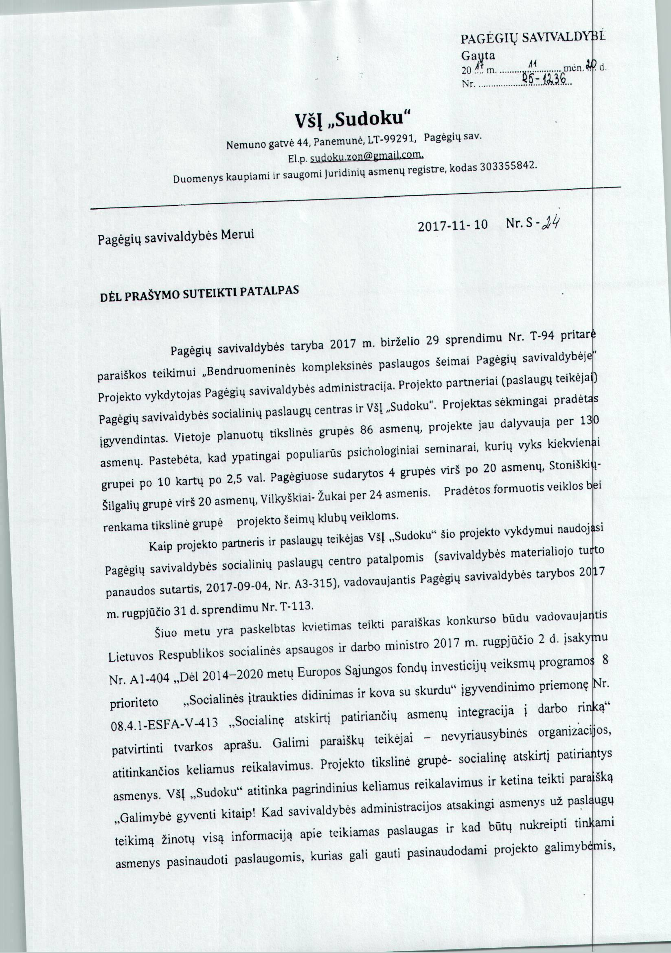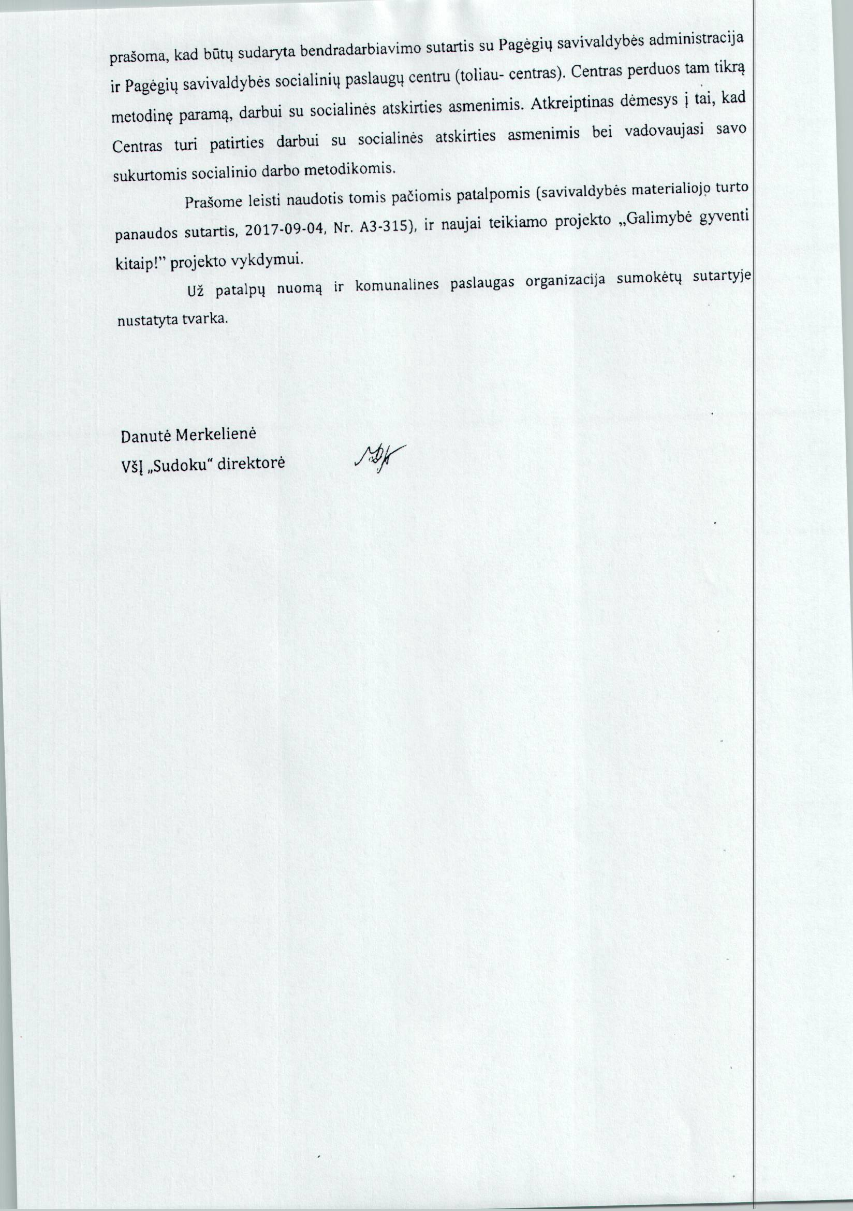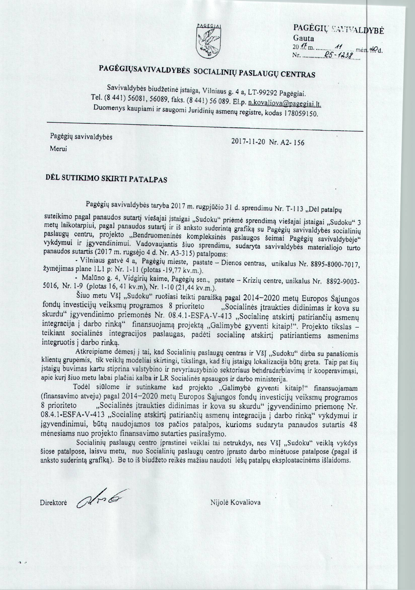

Pagėgių savivaldybės taryba
sprendimas
DĖL patalpų suteikimo pagal panaudos sutartį
VIEŠAJAI įstaigai „sUDOKU“

2017 m. rugpjūčio 31 d. Nr. T-113
Pagėgiai
Vadovaudamasi Lietuvos Respublikos vietos savivaldos įstatymo 16 straipsnio 2 dalies 26 punktu, Pagėgių savivaldybės tarybos 2017 m. birželio 29 d. sprendimu Nr. T-94 „Dėl pritarimo projekto „Bendruomeninės kompleksinės paslaugos šeimai Pagėgių savivaldybėje“ paraiškos rengimui ir veiklų vykdymui“, Jungtinės veiklos 2017 m. liepos 3 d. sutartimi Nr. A3-246, atsižvelgdama į viešosios įstaigos „Sudoku“ direktorės 2017 m. liepos 24 d. raštą Nr. S-24 „Dėl prašymo suteikti patalpas“ ir Pagėgių savivaldybės socialinių paslaugų centro direktorės 2017 m. liepos 28 d. raštą Nr. A2-109 „Dėl sutikimo skirti patalpas“, Pagėgių savivaldybės taryba n u s p r e n d ž i a:
1. Suteikti viešajai įstaigai „Sudoku“ 3 metų laikotarpiui, pagal panaudos sutartį ir iš anksto suderintą grafiką su Pagėgių savivaldybės socialinių paslaugų centru (laisvu metu), projekto „Bendruomeninės kompleksinės paslaugos šeimai Pagėgių savivaldybėje“ vykdymui ir įgyvendinimui, pagal 2014−2020 m. Europos Sąjungos fondų investicijų veiksmų programos 8 prioriteto „Socialinės įtraukties didinimas ir kova su skurdu“ 08.4.1.-ESFA-V-416 priemonę „Kompleksinės paslaugos šeimai“ ir kitų projektų vykdymui, kuriuose Pagėgių savivaldybės socialinių paslaugų centras ir viešoji įstaiga „Sudoku“ vykdo veiklas kaip partneriai, patalpas:
1.1. Nr. 1-11 (plotas − 19,77 kv. m), esančia pastate − dienos centre, kurio unikalus Nr. 8895-8000-7017, žymėjimas plane 1L1p, adresu: Vilniaus g. 4a, Pagėgių mieste;
1.2. Nr. 1-9 (plotas − 16,41 kv. m) ir Nr. 1-10 (plotas − 21,44 kv. m), iš viso bendras plotas − 37,85 kv. m, esančiomis pastate − krizių centre, kurio unikalus Nr. 8892-9003-5016, žymėjimas plane 1N1p, adresu: Malūno g. 4, Vidgirių k., Pagėgių sen., Pagėgių sav.
2. Įpareigoti Pagėgių savivaldybės administracijos direktorių pasirašyti turto panaudos sutartį, perdavimo − priėmimo aktą ir komunalinių paslaugų tiekimo sutartį.
3. Sprendimą paskelbti Pagėgių savivaldybės interneto svetainėje www.pagegiai.lt.
Šis sprendimas gali būti skundžiamas Lietuvos Respublikos administracinių bylų teisenos įstatymo nustatyta tvarka.

Savivaldybės meras Virginijus Komskis

